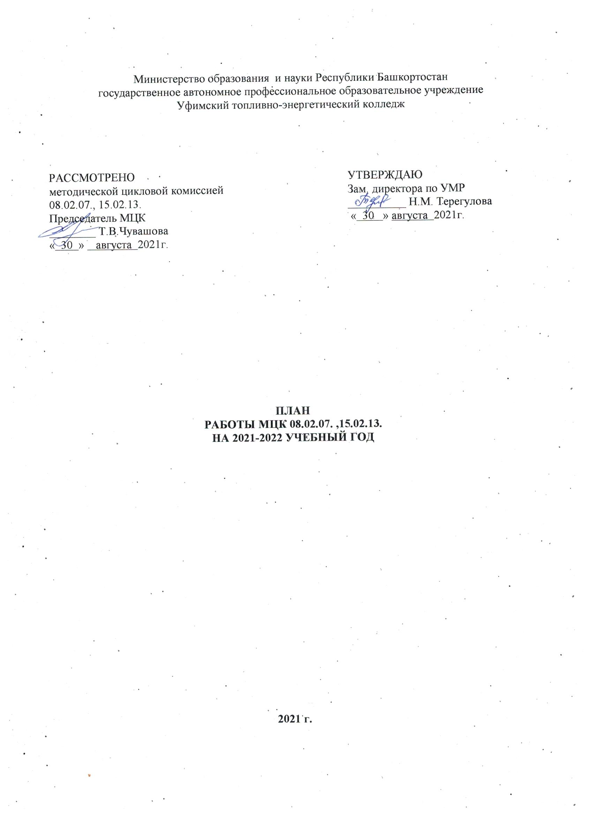

КАЧЕСТВЕННЫЙ СОСТАВ ПРЕПОДАВАТЕЛЕЙ МЦК

№  п/п | Ф.И.О. | образование | Что и когда закончил | Пед стаж | Общий стаж | По диплому |  | Дата рождения | Категория | Дата последней аттестации
 |  |  |  |  |  | специальность | квалификация | Дата рождения | Категория | Дата последней аттестации
1. | Насырова Альфия Хасидовна | Преподаватель | КИИТ  1988г.,Академия Вэгу | 32 года | 50 лет | Инженер-строитель |  | 10.11.1951 | высшая | 2019
2. | Чувашова Татьяна Владимировна | Преподаватель | МТИ, 1987 | 38 лет | 41 | Технология машиностроения, инженер-механик |  | 13.10. 1958 | высшая | 2019
3 | Гудникова Фирзауля Магсумовна | Высшее | Уфимский нефтяной институт 1986 | 27 | 46 | МАХП Машинные и аппараты химических производств, Инженер-механик |  | 12.08. 1954 | Высшая | 2019
4 | Старикова Елена Петровна | Высшее | БГУ 2003 | 19 | 30 | Национальная экономика, экономист |  | 26.07. 1996 | 1 категория | 17.02.17
5 | Ризаева Альбина Замильевна | Высшее | БГУ 2003 | 13 | 19 | юрист, юриспруденция |  | 25.1. 1980 | высшая | 20.10. 2017
6 | Вахитова  Лилия  Фаттаховна | Высшее | УГНТУ 2014 | 1 | 6 | Инженер  140104 Промышленная теплоэнергетика |  | 01.03.1991 | 1 категория | 16.04.21

ОТЧЕТ О ПОВЫШЕНИИ КВАЛИФИКАЦИИ И СТАЖИРОВКИ
ЗА 2020-2021 УЧЕБНЫЙ ГОД

№ | Ф.И.О. | Должность/дисциплина ПМ | Название курса ПК | Год окончания курсов, место, количество часов | Дата, место прохождения стажировки
1. | Насырова А.Х. | преподаватель | Союз «Молодые профессионалы (Ворлдскиллс Россия)», обучение на эксперта с правом проведения чемпионатов по стандартам WORLDSKILLS в рамках своего региона | с 19.10.2020г.- 20.10.2020г.  в объеме 25.5 акад.ч. | с 19.10.2020 по 20.10.20 г, свидетельство № 770400400768
2. | Вахитова Л.Ф. | преподаватель | Союз «Молодые профессионалы (Ворлдскиллс Россия)», обучение на эксперта с правом проведения чемпионатов по стандартам WORLDSKILLS в рамках своего региона | с 19.10.2020г.- 20.10.2020г.  в объеме 25.5 акад.ч. | с 19.10.2020 по 20.10.20 г, свидетельство №0000013615.
3. | Вахитова Л.Ф. | преподаватель | Программа «Цифровые технологии в профессиональном образовании» (дистанционно) | 2020г, 72 ч | ГАУ ДПО Институт развития образования РБ, г. Уфа с 21.12. по 30.12.2020 г. Курсы повышения квалификации, рег.№ 16859
4. | Старикова Елена Петровна | Преподаватель , экономических дисциплин спец.21.02.03  Спец 08.02.07 |  |  | 1-11 июня 2021, ПАО «АК Востокнефтезаводмонтаж»

ПОВЫШЕНИЕ КВАЛИФИКАЦИИ

№ | Ф.И.О. | Должность/дисциплина ПМ | Название курса ПК | Год окончания курсов, место, количество часов | Дата, место прохождения стажировки | Планирование курсов по повышению квалификации
 |  |  |  |  |  | 2021 | 2022 | 2023
1. | Старикова Елена Петровна | Преподаватель,  экономических дисциплин спец.21.02.03  Спец 08.02.07 |  |  |  |  | Февраль

ОБЩИЕ ЦЕЛИ И ЗАДАЧИ
МЕТОДИЧЕСКОЙ – ЦИКЛОВОЙ КОМИССИИ

1. Создание инновационного профессионального образовательно-воспитательного пространства колледжа, в соответствии с запросами и потребностями региональной экономики и социокультурной политики

Приоритетные направления развития
ГАПОУ Уфимский топливно-энергетический колледж
на 2021-2022 учебный год

Определить приоритетными направлениями развития ГАПОУ Уфимский топливно-энергетический колледж на 2021-2022 уч.год:
- продолжить работу над повышением качества образования в т.ч. в соответствии с требованиями WorldSkills Russia;
- активизировать работу по реализации проекта Современная цифровая образовательная среда и активизация работы, в соответствии с указом президента РФ о цифровой трансформации в образовании, организация образовательного пространства открытой конвергентной сетевой среды, конвергентное образовательное пространство;
- продолжать развивать систему социального партнерства в условиях инновационного развития колледжа, вести мониторинг трудоустройства выпускников колледжа;
- формировать и совершенствовать кадровый потенциал для проведения обучения и оценки соответствующей квалификации по стандартам WSR;
- создать условия для проведения демонстрационного экзамена по актуализированным ФГОС;
- вовлекать обучающихся и педагогов в движение WorldSkills Russia и конкурсы профессионального мастерства;
- принимать участие в реализации инновационных образовательных проектах, грантах, усиление научно-исследовательской и творческой деятельности преподавателей и обучающихся, обеспечение положительных результатов в республиканских, всероссийских и международных олимпиадах, конкурсах и чемпионатах профессионального мастерства;
- вовлекать в различные формы наставничества обучающихся, преподавателей, работодателей в том числе с применением лучших практик обмена опытом;
- образования с использованием дистанционных образовательных технологий;
- расширить перечень дополнительных образовательных программы для обучающихся и взрослого населения;
- включить в ОПОП программу воспитания и календарный план по ВР;
- формировать воспитательную среду, обеспечить социальную адаптацию молодежи, гражданственность и патриотичность, вовлечь обучающихся колледжа в кружковую деятельность, коллективы художественной самодеятельности, спортивные секции

ОРГАНИЗАЦИОННЫЕ МЕРОПРИЯТИЯ

 | СОДЕРЖАНИЕ | Срок исполнения | Исполнители
1 | Итоги работы МЦК за 2020-2021 учебный год | сентябрь
2 | Утверждение учебно-планирующей документации и задачи на 2021-2022 учебный год | август-сентябрь | все члены
3 | Утверждение материалов:  -экзаменационных билетов. тестов по темам | сентябрь –октябрь | все члены
4 | Утверждение материалов:  -заданий по дипломному проектированию, | апрель
5 | Утверждение материалов:  ФОСов по дисциплинам и КОСов по ПМ | в течение года
6 | Утверждение графиков:  -дополнительных занятий | в течение года
7 | Утверждение открытой недели МЦК | апрель
8 | Планирование мероприятий:  -открытой недели МЦК | в течение года
9 | Проверка готовности кабинетов и лабораторий МЦК к работе, учебно-методического обеспечения и разработка планов по обновлению  кабинетов | сентябрь
10 | Отчеты руководителей практики по специальности 08.02.07, а также 15.01.13 | в течение года
11 | Обсуждение вопросов межпредметных связей | в течение года
12 | Составление планов уроков и опросов | в течение года
13 | Проведение лекционных, практических и лабораторных работ | в течение года
14 | Руководство курсовым проектированием | сентябрь- июнь
15 | Руководство дипломным проектированием | май
16 | Систематический анализ успеваемости и посещаемости студентов | в течение года

УЧЕБНО – ВОСПИТАТЕЛЬНАЯ РАБОТА

17 | Итоги успеваемости в группах МЦК за 2020-2021учебный год и активизация профессиональной деятельности педагогов | в течение года
18 | Итоги практики и взаимодействие учебного и производственного процессов в условиях реализации ФГОС СПО | в течение года
20 | Оформление портфолио обучающихся | в течение года
21 | Участие во внеурочных и спортивных мероприятиях | в течение года
22 | Выявление обучающихся «зоны риска», планируемая работа | в течение года

РАБОТА ПО ПОВЫШЕНИЮ ПЕДАГОГИЧЕСКОГО МАСТЕРСТВА
1 | Прохождение курсов повышения квалификации, стажировок | сентябрь | РизаеваА.З.  Насырова А.Х.  Чувашова Т.В.  Старикова Е.П.
2 | Посещение уроков своих коллег в колледже и других учебных заведениях | в теч.года | все члены
3 | Посещение "Школы педагога "  молодыми преподавателями и преподавателями, не имеющими педагогического стажа | - | -
4 | Участие в работе МЦК:  - посещение библиотеки УТЭК изучение новой научно-технической литературы;  - посещение открытых уроков преподавателей УТЭК;  - консультации с методистами и преподавателями УТЭК;  - посещение научно-технических выставок и конференций;  - посещение педсоветов и совещаний; | в теч.года | все члены
5 | Выступление на заседаниях МЦК на тему: «Создания условий для проведения демонстрационного экзамена по актуализированным ФГОС» | октябрь | Насырова А.Х
6 | Аттестация преподавателей согласно плану
7 | Участие в открытой неделе МЦК. | По плану | Чувашова Т.В.
8 | Проведение конкурсов профмастерства | В течение года | Чувашова Т.В.
9 | Проведение классных часов | Сентябрь-декабрь | Чувашова Т.В.
10 | Проведение встреч с работодателями и выпускниками | В течении года | Чувашова Т.В.
11 | Выступление на заседаниях МЦК с темой «Подготовка к демоэкзамену» | декабрь | Чувашова Т.В.  Насырова А.Х.
12 | Изучение методических разработок и новых учебных пособий в интернете и в электронной библиотеке Юрайт. | В теч. года | Вахитова Л.Ф.  Гудникова Ф.М.
13 | Выступление на заседаниях МЦК по темам «Подготовка к экзаменам», «Подготовка к защите дипломного проекта» | Декабрь,  март | Гудникова Ф.М.
14 | Выступление на заседаниях МЦК с темой «Проектная деятельность в учебном процессе» | декабрь | Ризаева А.З.
15 | Аттестация | январь | Старикова Е.П.

МЕТОДИЧЕСКАЯ РАБОТА

1 | Разработка учебно-методических материалов по актуализированным ФГОС СПО | май | все члены
2 | Разработка методических рекомендаций для самостоятельных, практических и лабораторных работ | апрель-  июнь | все члены
3 | Разработка методических рекомендаций по курсовому и дипломному проектированию | ноябрь-  декабрь | все члены
4 | Составление программ ГИА, ФОС ГИА и требований к ВКР (при наличии) | ноябрь-  декабрь | Чувашова Т.В.  Старикова Е.П.
5 | Создание электронного учебного пособия, онлайн курсов и др | в теч.года | все члены
6 | Ознакомление с новой методической литературой | в теч.года | все члены
7 | Посещение семинаров, лекториев, конференций и педсоветов | в теч.года | все члены
8 | Участие в конкурсах по методической работе | по плану | все члены
9 | Разработка УМК дисциплин, ПМ методических материалов | в теч.года | все члены
10 | Обобщение опыта работы, проведение открытых уроков, мастер классов | в теч.года | все члены
11 | Разработка методических рекомендаций для самостоятельных и практических работ по дисциплинам «Материаловедение», МДК 01.01 Реализация технологических | Апрель-июнь | Чувашова Т.В.
12 | Разработка УМК, методических материалов по дисциплинам «Введение в специальность», «Охрана труда». | в теч.года | Чувашова Т.В.  Ризаева А.З.  Насырова А.Х.
13 | Разработка методических рекомендаций для самостоятельных и практических работ по дисциплинам: «Охрана труда», МДК 04.01(3В), МДК 02.01(3ВК),  МДК 02.02 (4В) | Апрель-июнь | Насырова А.Х.
14 | Разработка методических рекомендаций для самостоятельных и практических работ по дисциплинам «Введение в специальность», «Охрана труда» | Апрель-июнь | Ризаева А.З.
15 | Подготовка обучающихся 3 курсов к участию в научно исследовательской конференции | март-апрель | Вахитова Л.Ф.
16 | Разработка и корректировка методических рекомендаций для самостоятельных работ по дисциплине «Процессы формообразования и инструмент» | Декабрь-февраль | Гудникова Ф.М.
17 | Выступление на заседании «Школы молодого педагога» | По плану «Школы молодого педагога» | Гудникова Ф.М.

РАЗВИТИЕ НАУЧНО- ИССЛЕДОВАТЕЛЬСКОЙ РАБОТЫ, УЧАСТИЕ В ОЛИМПИАДАХ И КОНКУРСАХ ПРЕПОДАВАТЕЛЕЙ И ОБУЧАЮЩИХСЯ

1. | Участие в научно-исследовательской и творческой деятельности преподавателей и обучающихся
2. | Обеспечение положительных результатов в республиканских, всероссийских и международных олимпиадах и конкурсах, чемпионатах профессионального мастерства обучающихся.
3. | Участие обучающихся в конкурсах профессионального мастерства «WorldSkills»
4. | И другие

Председатель МЦК ФИО

